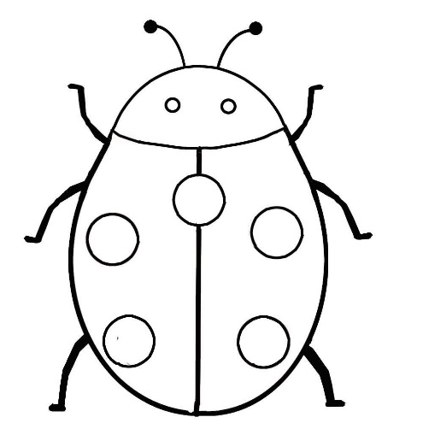
Insekter – Vabzdžiai

Insekter har seks bein.
Vabzdžiai turi šešias kojas.

 | 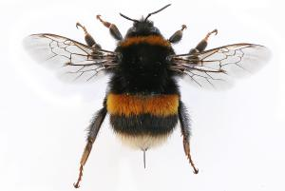
Sommerfugl - drugelis | Humle - kamanė
Kojos: | Kojos:
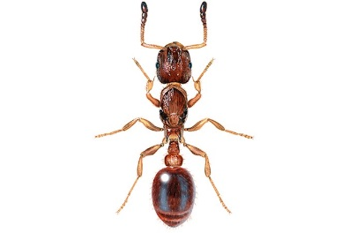 | 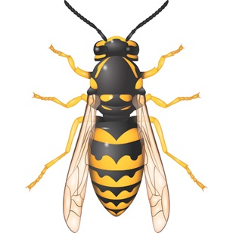
Maur - skruzdė | Veps - širšė
Kojos: | Kojos:
Insekter - Vabzdžiai
- Kuriuos iš šių vabzdžių esi mačiusi gamtoje?
- Hvilke insekter har du sett ute i naturen?
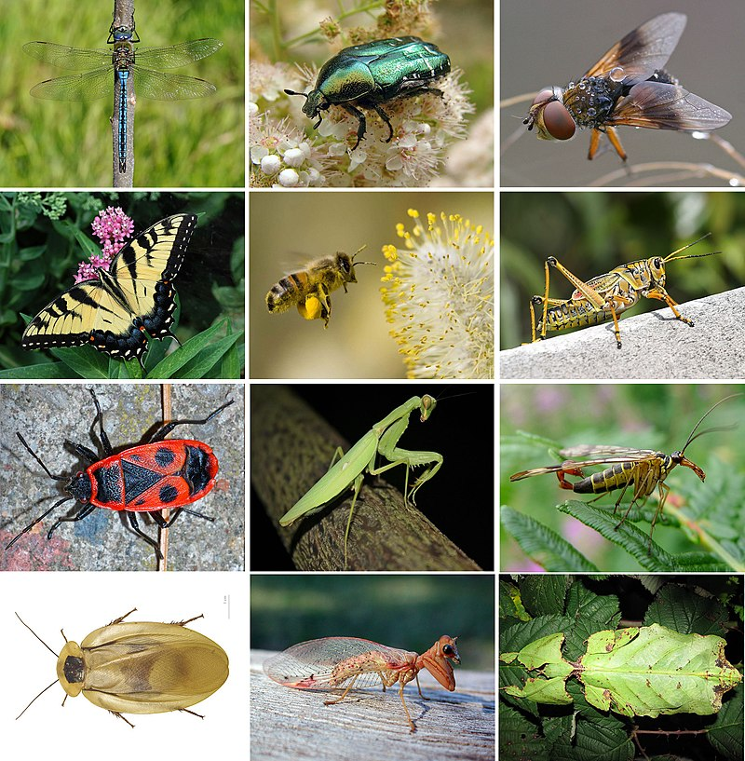
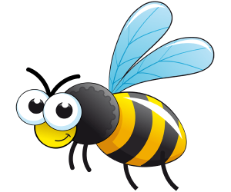
- Nupiešk šiam vabzdžiui trūkstamas kojas.
- Hvor mange bein mangler vepsa.
- Kan du tegne dem?

